adidas presenta AMPHI, per atlete versatili

– Abbigliamento di altissima qualità per uno stile di vita attivo, perfetto per l'allenamento in spiaggia o in acqua -
– Top e pantaloni disponibili separatamente per un look mix & match –
– Disponibile dal 1° aprile 2018–

Herzogenaurach, 1° aprile 2018 — Nell'ambito del suo impegno costante verso l'innovazione e la creatività, adidas presenta una novità assoluta per il marchio con AMPHI, una versatile collezione per il nuoto per la primavera/estate 2018 che si rivolge alle atlete moderne con un programma di allenamento variegato, fuori o dentro l'acqua.

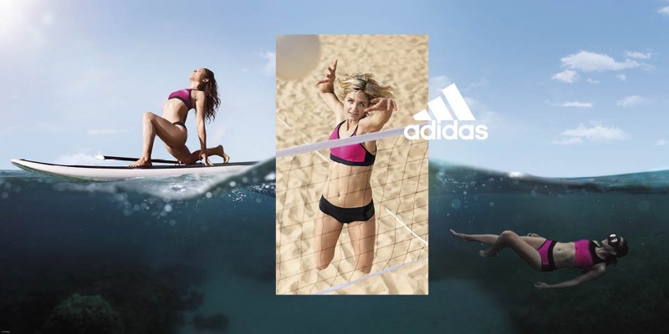

Le tendenze del fitness in acqua sono in ascesa, ed è per questo che adidas ha creato una collezione di abbigliamento per il nuoto che offre alle atlete capi perfetti per l'allenamento e le prestazioni. La linea APHi si adatta a qualsiasi esigenza, che si tratti di beach volley o nuoto, o di rafforzamento e preparazione, come pilates o yoga.

La nuova collezione tira fuori il meglio delle atlete versatili, consentendo loro di spingersi oltre i propri limiti. Grazie a tre diversi livelli di supporto nei top e nei pantaloni della collezione, le donne potranno esprimersi meglio nel loro regime di allenamento, indipendentemente dall'intensità richiesta. I tre diversi modelli di top presentano ognuno un supporto interno in power mesh per il seno e un'imbottitura integrata per garantire a ogni donna prestazioni sempre eccelse. Ciascun top può essere liberamente abbinato a uno qualsiasi dei tre modelli di pantaloni, nelle audaci tonalità del rosa e del nero, per consentire alle atlete di creare un proprio stile nel corso delle prestazioni sportive.

Nonostante i regimi di allenamento e preparazione evolvano e si modifichino nel tempo, la ricerca del successo è sempre una costante per la donna moderna. Adattandosi ai cambiamenti, i top e i pantaloni traspiranti e di supporto di AMPHI diventano una seconda pelle che consente alle atlete di adeguarsi costantemente, di muoversi liberamente e di eccellere nella propria attività, dove e quando lo desiderano.

Bettina Weiss, Senior Designer di adidas, ha affermato: “Abbiamo creato AMPHI per offrire capi ibridi dalle alte prestazioni per donne il cui stile di vita versatile le porta regolarmente in contatto con l'acqua. Il concept "mix & match" di AMPHI con tre livelli di supporto non soltanto consente alle donne di trovare la perfetta vestibilità, ma offre anche l'opportunità di modelli unici da indossare dentro e fuori dall'acqua".

Oltre a stile e supporto ottimale, la collezione AMPHI si caratterizza anche per il filato riciclato Econyl®. Il tessuto è resistente al cloro ed è stato creato con UPF 50 per limitare la quantità di radiazioni UV che colpiscono la superficie del capo, rendendolo un prodotto resistente dentro e fuori l'acqua.

Nel 2018 adidas continua a impegnarsi per essere il marchio più sostenibile di abbigliamento per il nuoto. La linea adidas AMPHI per la primavera-estate 2018 sarà disponibile online dal 1° aprile 2018 su adidas.it/nuoto e nei punti vendita adidas in tutto il mondo.

-FINE-

Emma Falconer Hall – Hill + Knowlton Strategies
E-mail: emma.falconerhall@hkstrategies.com
Tel: +44 (0) 2074133063

